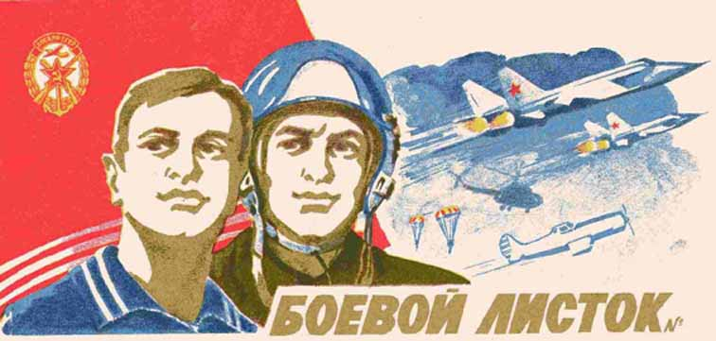

БОЕВОЙ ЛИСТОК

курсантов Военно-Полевого Лагеря
10 класса МАОУ СОШ №15

Курсанты:
Калиняк Ярослав
Гавриленко Алексей
Тимофеев Роман

Май 2011

16 Мая 2011

Участие в военно-полевых сборов началось с линейки в школе № 9.
Впечатлило выступление клуба «Факел» и юных спасателей из школы № 9.

После этого начались боевые будни.

ОБЩЕВОИНСКИЕ УСТАВЫ
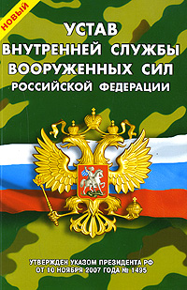
Так как военнослужащие при несение военной службы руководствуются Конституцией Российской Федерации и Общевойсковыми уставом Вооруженных Сил Российской Федерации, наши занятия на полевых сборах начались с изучения Устава внутренней службы и Устава гарнизонной службы. Теперь мы знаем, как правильно ходить в наряды и караулы, и что обязан знать и уметь часовой заступаю в караул.

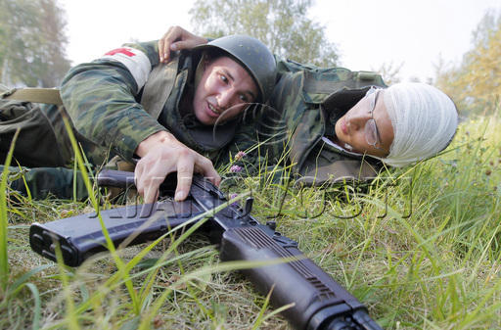
МЕДИЦИНСКАЯ ПОДГОТОВКА

В реальных боевых и не только, действиях, очень важно знать, как оказывать медицинскую помощь себе и своим товарищам. Поэтому мы уделили достаточно времени изучению такой важной и нужной дисциплине как Медицинская подготовка. Мы узнали как оказывать медицинскую помощь при ранениях и травмах. Мы научились как правильно накладывать жгуты, повязки и выносить раненых с поля боя. Мы своих не бросаем!!!

17 Мая 2011

ФИЗИЧЕСКАЯ ПОДГОТОВКА
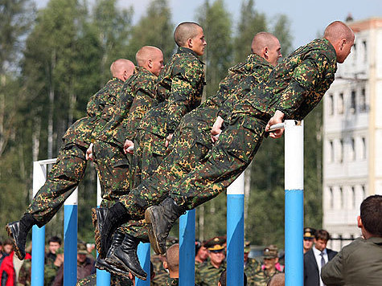

Не могли обойти мы стороной изучение нашей любимой дисциплины: физическая подготовка. Практические занятия по данной дисциплине проводились на плацу нашей военной части. Плац оборудован разными спортивными снарядами, включая перекладину и брусья. Также, на одном из занятий мы пробежали километровый кросс. Именно кросс показал, что курсант Калиняк оказался самым «спортивным.» Как будущий защитник Отечества и отличник боевой и физической подготовки, во время кросса, он мобилизировал скрытые способности своего организма и предоставил своим товарищам возможность финишировать только после него.

ТАКТИЧЕСКАЯ ПОДГОТОВКА
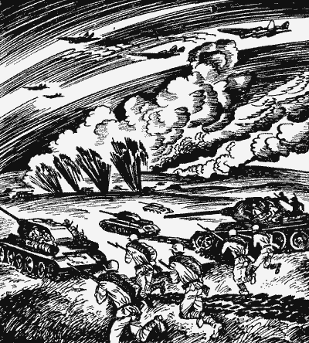
Любой военнослужащий должен знать как действовать в условиях реального боя. К счастью, мы не можем поучаствовать в реальном бою, но, не смотря на это, мы должны знать действия и обязанности солдата в бою. В этом нам помогла такая воинская дисциплина как Тактическая подготовка. Данная дисциплина пересекается с другой дисциплиной -РХБЗ (Радиационная, химическая и биологическая защита.) Оба занятия проходили на местности с использованием наглядных средств (карты, макеты) и средств РХБ индивидуальной защиты, (противогазы, противозащитые комплекты) что и позволило нам не только получить теоретические знания, но и на практике узнать как это- вести бой в условно-зараженной радиоактивными веществами местности. Главное что мы усвоили это то что самый надежный способ защитить себя от радиоактивных, химических и биологических поражающих веществ- это как можно быстрее покинуть зону заражения- уехать, убежать. И как можно было догадаться, курсант Калиняк первым покинул условную зону заражения.
Р Х Б З 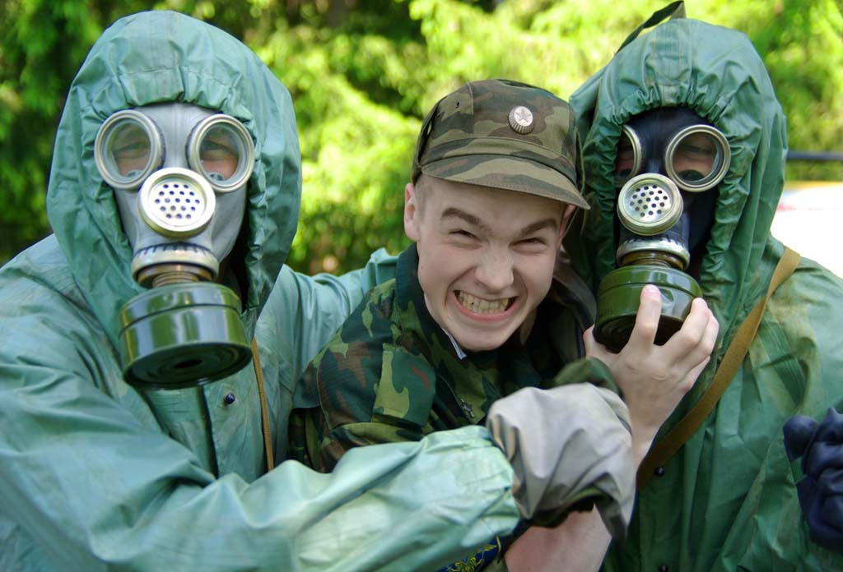
18 Мая 2011

РАЗМЕЩЕНИЕ И БЫТЬ ВОЕННОСЛУЖАЩИХ
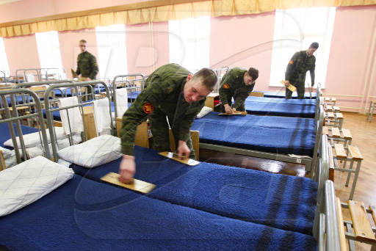

Посещая казармы военнослужащих близлежащей части, мы имели возможность увидеть как и где живут солдаты, узнать подробности о жизни в солдатской казарме, познакомиться с распорядком дня военных- что, как и когда они делают. Также, офицеры части, в рамках дисциплины огневая подготовка, показали нам боевое оружие, в частности автомат Калашникова. Нам рассказали как он устроен и как работают его части и механизмы

ОГНЕВАЯ ПОДГОТОВКА

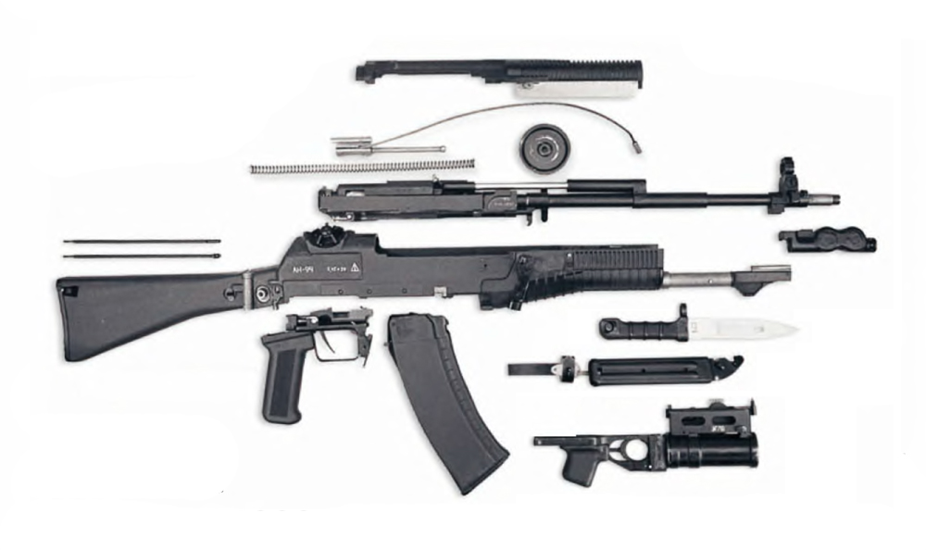

19 Мая 2011

19 Мая мы продолжили совершенствовать наши физически способности: тренировали разные группы мышц и сдавали нормативы. В рамках Тактической подготовки отрабатывали команды, подаваемые на передвижение в бою и порядок их выполнения. В этот день у нас появилась и новая дисциплина- Строевая подготовка. В течение двух дней, 19 и 20 мая, мы посещали плац части, со специально нанесенной разметкой для строевых приемов, где учились выполнять воинское приветствие в строю, на месте и в движении. Отрабатывали строевые приемы, такие как: воинский шаг, повороты на месте и в движение, команды «равняясь» и «смирно».

СТРОЕВАЯ ПОДГОТОВКА

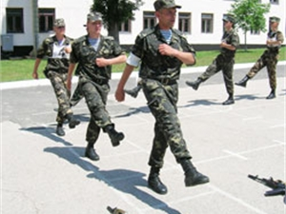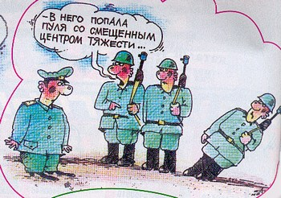

20 Мая 2011

Строевая подготовка показалась нам довольно трудной в освоение учебной дисциплиной, несмотря на то что мы тренировались два дня подряд. Ну как говориться «тяжело в учение, легко в бою», поэтому мы не падали духом и продолжали отрабатывать четкий воинский шаг.

СТРЕЛЬБА В ТИРЕ

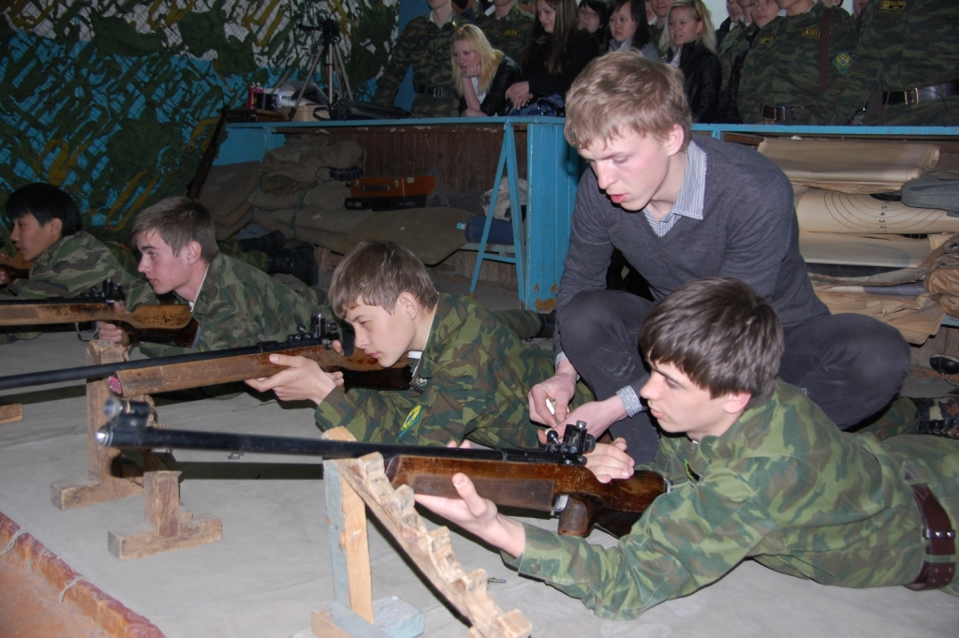

Занятия по огневой подготовки заканчивались практической стрельбой из пневматического оружия в школьном тире. Мы получили практические навыки в стрельбе из положения сидя и стоя.

